高雄市天主教道明中學106學年第一學期國二第一次段考理化科
一、單選題：
- 毓均用最小刻度是公厘的直尺，去測量鉛筆盒裡一支藍色原子筆的長度。請問：下列何者為最佳的表示法？
(A)13.5400 cm (B)13.540 cm (C)13.54 cm (D)13.4 cm
- 有三隻細菌，甲細菌的長度是0.1毫米，乙細菌的長度是10微米，丙細菌的長度是1000奈米，則三隻細菌的長度大小關係為：
(A)甲＞乙＞丙 (B)丙＞乙＞甲 (C)乙＞甲＞丙 (D)丙＞甲＞乙
- 如附圖所示，此天平如何處理才能「歸零」？
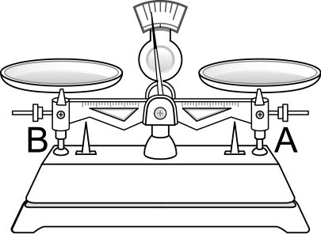
(A)左盤先放上砝碼 (B)B校準螺絲向左旋出 (C)A校準螺絲向右旋出 (D)A校準螺絲向左旋入
- 小南利用一等臂天平稱量物體的質量，他把物體置於左盤上，並在右盤上放置50 g砝碼1個、10 g砝碼1 個、1 g砝碼3個、100 mg砝碼2個，並調整騎碼在第17個刻度上，求此物體質量應記為多少？
(A)66.70 g (B)64.90 g (C)63.37 g (D)61.50 g
- g／cm³；g／cm；kg／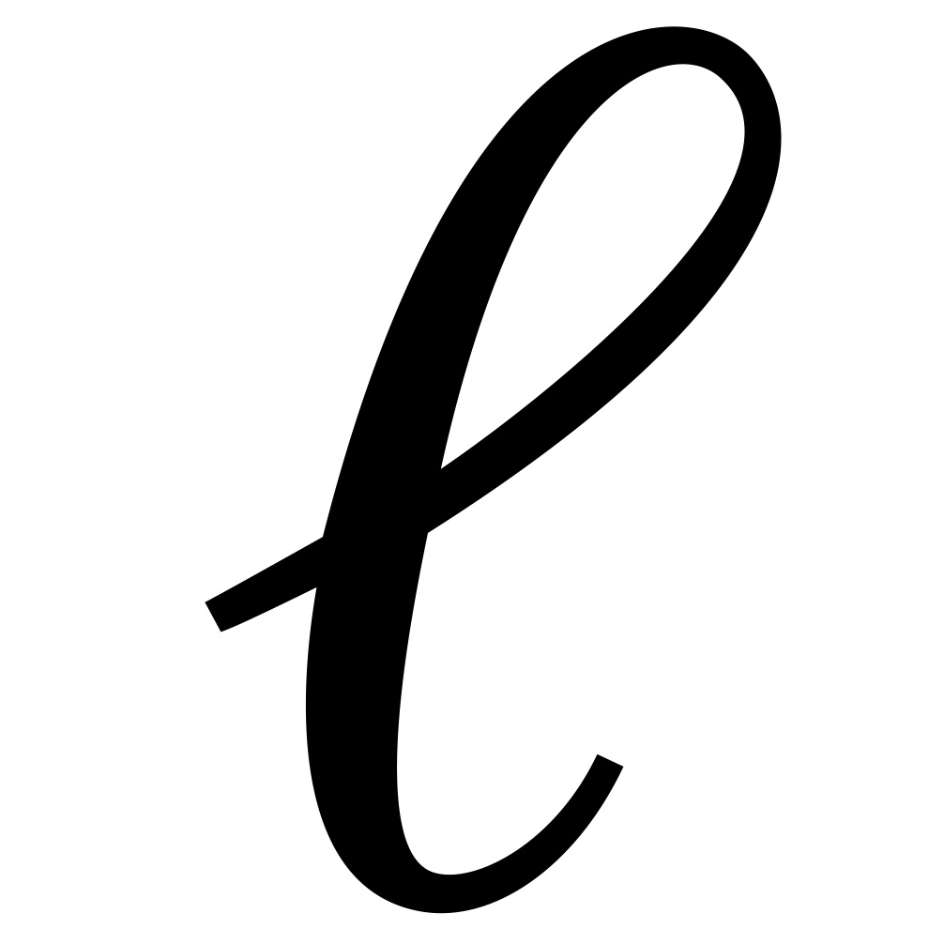；kg／m³。以上屬於密度的單位有幾個？
(A)1 (B)2 (C)3 (D)4
- 將一密度為8.9 g／cm³、體積為90 cm³的均勻銅塊，分割成甲、乙、丙三塊較小的銅塊。若測得甲、乙、丙三個銅塊的體積分別為20 cm³、30 cm³、40 cm³，且甲、乙、丙三銅塊的密度分別為d_{甲}、d_{乙}、d_{丙}，則d_{甲}：d_{乙}：d_{丙}為下列何者？
(A)2：3：4 (B)4：3：2 (C)1：1：1 (D)6：4：3
- 丹丹欲配置重量百分濃度8％的鹽水，下列方法中何者最為適當？
(A)取8公克的鹽溶於100公克的水中 (B)取8公克的鹽溶於108公克的水中 (C)取4公克的鹽溶於100公克重量百分濃度4％的鹽水中 (D)取100公克的水，加入100公克重量百分濃度16％的鹽水中
- 25％、60公克的鹽酸溶液，須要再加入多少公克的水，才能使鹽酸溶液的濃度變為15％？ (A)100 (B)85 (C)40 (D)20
- 將酒精10 mL加入裝有水92 mL的燒杯中，請問此時溶液的重量百分濃度為何？（酒精密度0.8g／cm³；水密度1 g／cm³）(A)2 % (B)4 % (C)8 % (D)10 %
- 有一杯飽和食鹽水溶液，在什麼情況下才能將溶解在水中的食鹽析出？(A)加入更多的水 (B)加入更多的飽和水溶液 (C)加入更多的未飽和水溶液 (D)水分蒸發
- 將重量百分濃度10％的果糖水溶液100公克，與重量百分濃度20％的葡萄糖水溶液50公克混合均勻，則混合溶液中含有水多少公克？ (A)20 (B)50 (C)130 (D)150
- 25℃時，分別在甲、乙、丙三杯水中加入食鹽後，再充分攪拌，下列敘述何者正確？
註：25℃時，食鹽的溶解度約為 $\frac{36 g}{100 g水}$ (A)甲杯的重量百分濃度最小 (B)丙杯為飽和溶液 (C)甲、乙兩杯的重量百分濃度相等 (D)重量百分濃度的大小順序：乙＞甲＞丙
- 在某溫度下，已知30公克的鹽加入80公克的水中，尚有10公克的鹽沉澱未溶解，試問欲配製鹽水飽和溶液500公克，需鹽、水各若干公克？ (A)20 g、480 g (B)100 g、400 g (C)120 g、380 g (D)200 g、300 g
- 硝酸鉀在60℃的溶解度為110 g／100 g水，則20％之硝酸鉀溶液50 g加熱至60℃時，假設水並未蒸發，則至少須加入若干克硝酸鉀才能配製成飽和溶液？
(A)10 (B)34 (C)44 (D)55
- 附圖為純物質X固體的溶解度曲線，溶液溫度為60℃時，每100 g水中最多可溶解90 g的物質X。今有一水溶液甲，其溶液溫度為50℃，含有40 g的物質X和100 g的水，對於水溶液甲性質的描述，下列何者正確？
(A)甲為未飽和溶液，升高溶液溫度可形成飽和溶液 (B)甲為未飽和溶液，再加入物質X可形成飽和溶液 (C)甲為飽和溶液，且有物質X尚未完全溶解 (D)甲為飽和溶液，攪拌後會有更多X析出
- 若20℃時，食鹽的溶解度為30 g／100 g的水。今在20℃時，將50 g食鹽溶於200 g的水中並攪拌均勻，若溶液溫度仍保持20℃，則溶液的重量百分濃度為何？
(A)20.0％ (B)23.1％ (C)25.0％ (D)34.0％
- 某固體在不同溫度下的溶解度(克/100克水)，如附表所示，今把0℃的飽和固體水溶液230g加熱至80℃時，可析出固體若干克?
(A)135克 (B)115克 (C)60克 (D)70克
- 有關雙氧水製備氧氣及檢驗其性質的實驗，下列敘述何者錯誤？ A)可加入二氧化錳加速反應 (B)氧氣產生時應立即開始收集 (C)使用排水集氣法收集 (D)氧氣可使線香燃燒更旺盛
- 人呼出的空氣中，下列何種氣體含量最多？(A)氧 (B)氮 (C)二氧化碳 (D)氬
- 大理石加鹽酸後，最初30秒左右冒出的氣體不收集的理由是什麼？(A)沒有二氧化碳 (B)產物不是二氧化碳 (C)太多二氧化碳 (D)混有大量空氣，不是純粹二氧化碳
- 有關波的傳播，下列敘述何者正確？ (A)可傳遞能量與介質 (B)只傳遞能量，不傳遞介質 (C)只傳遞介質，不傳遞能量 (D)傳遞能量、介質與否，必須視介質種類而定
- 如附圖所示，波源作1次完整振動需4秒，則此橫波在1秒內可以前進多少公分？
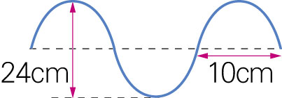
(A)4.8 (B)5.0 (C)6.0 (D)7.5
- 改變下列哪一項因素會影響力學波的波速快慢？(A)波長 (B)頻率 (C)介質 (D)振幅
- 如附圖，橫波依箭頭方向傳遞，最初波形如甲圖所示；2秒後，波形如乙圖所示。請問下列敘述何者正確？
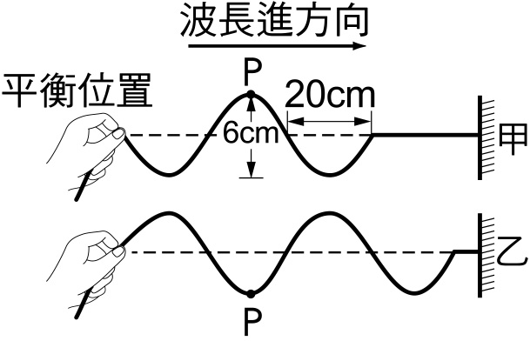
(A)波長20公分 (B)週期2秒 (C)振幅6公分 (D)波速10公分／秒
- 附圖一向左前進的連續波在某時刻的波形圖，則下列何者正確？
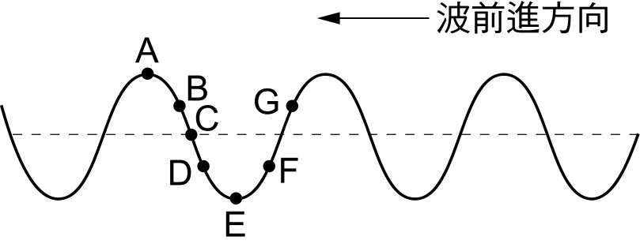
(A)B點比G點先回到原先的平衡位置 (B)D點與F點瞬間振動方向相同 (C)B點與D點瞬間振動方向相反 (D)D點比E點先回到原先的平衡位置
- 胡佛以手握住細繩上下甩動以製造繩波，當手進行了$\frac{3}{4}$個波時，花費了0.6秒，試問繩波的振動頻率為多少次／秒？ (A)0.75 (B)0.8 (C)1.25 (D)1. 33
- 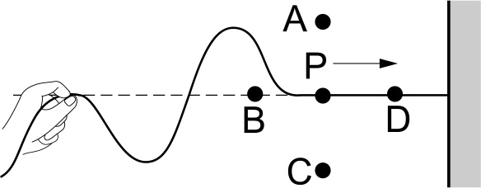如附圖，當一橫波在細繩上向右傳播時，P點將先向哪一點移動？(A)A (B)B (C)C (D)D
- 一繩波原先如圖(一)所示，穩定向前傳送，經0.2秒後波形如圖(二)，有關此週期波的敘述，何者正確？
(A)波速300公分／秒 (B)波長15公分 (C)週期1／20秒 (D)頻率10次／秒
- 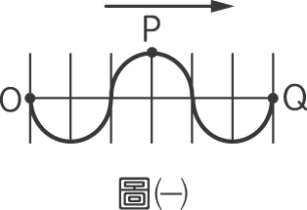某繩波波形如圖(一)所示，波向右進行，波長為40公分，波速為10公分/秒，則波由O點傳至Q點至少需時幾秒?
(A)2 (B)4 (C)6 (D)10
- 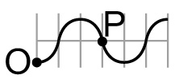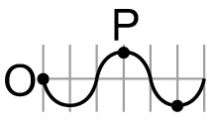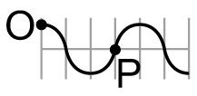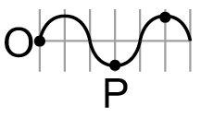延續上圖(一)，波經6秒後，其波形會變為下列何圖?
(A)
(B)
(C)
(D)
- 一空藥瓶恰能裝800公克的蒸餾水，但阿強想裝800公克的酒精（酒精密度＝0.8 g／cm³），則下列何者正確？
(A)恰好能裝滿 (B)裝不滿 (C)裝不下 (D)無法判斷能否裝下
- 某同學以童軍繩進行繩波傳播的實驗，0秒時，繩波波形如圖一所示，經過1.5秒後，繩波波形如圖二所示。已知繩波波長為2m，則下列敘述何者正確？
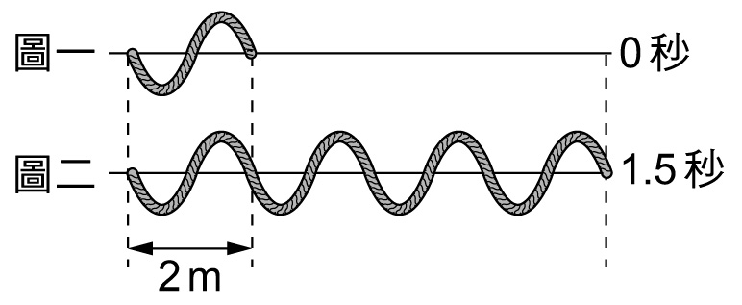
(A)繩波的頻率為0.5Hz (B)繩波的波速為2m/s (C)若將振動週期加倍，則繩波波長將變成4m (D)若將振動頻率加倍，則繩波波速將變成8m/s
- 市面上醫用雙氧水，是重量百分濃度為3 ％的過氧化氫（H₂O₂）水溶液。若雙氧水質量是200公克，其中含有若干公克過氧化氫？若干公克水？
(A)3；197 (B)6；194 (C)9；191 (D)0；170
- 設20℃時食鹽的溶解度為36 g／100 g水，今於50 g水中加入12 g食鹽，則此溶液為：
(A)飽和溶液 (B)未飽和溶液 (C)過飽和溶液 (D)無法判定
- 對於物質的敘述，下列何者正確？
(A)物質具有質量，但不占空間 (B)物質占有空間，但不具質量 (C)物質不占空間，也不具質量 (D)物質占有空間並具有質量
- 純物質與混合物主要的區別為何？
(A)前者組織均勻，後者組織不均勻 (B)前者具有一定的性質，後者無固定的性質 (C)前者有一定的形狀，後者無一定的形狀 (D)前者有特定的顏色，後者無一定的顏色
- 榨西瓜汁時常常用濾網來過濾西瓜汁的殘渣，這是利用哪一種特性的差異來分離物質？
(A)顆粒大小 (B)顏色深淺 (C)通過速率 (D)密度大小
- 阿醜煮開水忘記關火，茶壺中的水因為受熱而使重量減少了，請問這是屬於什麼變化？
(A)物理變化 (B)化學變化 (C)兩者皆是 (D)無法判斷
- 葦庭使用一支直尺，測量一個物體長度為3.450公尺，請問其中哪一個數字是經由估計而得？
(A)3 (B)4 (C)5 (D)0
- 阿信使用量筒裝某液體，測量其總質量與體積的關係，記錄如附表，則量筒質量為多少g？P值為多少？
(A)10、37 (B)10、27 (C)20、42 (D)25、47

